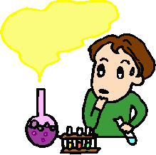

“M’ho van contar i ho vaig oblidar,
ho vaig veure i ho vaig entendre,
ho vaig fer i ho vaig aprendre.”
(Confuci)

SETMANA DE LA CIÈNCIA

DEL 27 AL 30 DE MARÇ DE 2007

ED. INFANTIL I C. INICIAL

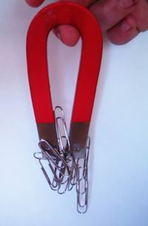
JUGUEM AMB ELS IMANTS

Material: Imants, paper, fustes, clips o ferros petits, i altres tipus
de materials: guix, plàstic, trossos de llana, etc.

Procés:

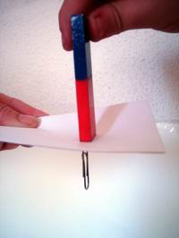
- Apropar a poc a poc l’imant damunt dels objectes.
Què passa?
Quins trossos són els que atrau? Per què?
- Agafar un imant i deixar-lo damunt de la taula. Apropar-li un altre i comprovar si l’imant s‘escapa o es queda enganxat al primer.
Què passa?
Per què s’enganxa o no?
- Agafar un grapat de clips o posar-los damunt de la taula. Apropar-los un imant, bellugar-lo i observar.
Què passa? On s’enganxen els clips?
S’enganxen igual al centre de l’imant que en la punta?
Per què passa això?
- Agafar uns quants clips i posar-los damunt d’un foli o cartró. Apropar l’imant per sota i fer que ballin els clips.
Què passa?
Com és que es mouen?
Encara que posem coses entre l’imant i els metalls els atrau?

Explicació:

L’imant és un metall amb poder magnètic. Molts metalls són atrets, els no-metalls no. El poder magnètic es manifesta fonamentalment en els pols. Pols del mateix signe es repel·leixen i de signe contrari s’atrauen.
El poder magnètic no depèn del volum de l’imant i es pot manifestar a través d’unes altres substàncies com: l’aigua, el cartró, la fusta, el plàstic, etc.
ESFERES D’OLI FORMANT PLANETES
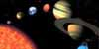
Els grans planetes: Júpiter, Saturn, Urà i Neptú tenen anells. Com t’imagines que es van formar?
Material: Un got, oli, un palet de fusta primet, aigua i alcohol.
Procés:
En un got transparent, buida aigua fins a un terç de l’altura del got. Afegeix alcohol fins a omplir els dos terços del got i a continuació deixa caure unes gotes d’oli de cuina molt lentament amb el palet. Afegeix aigua fins que les gotes d’oli vagin al mig del got. Fes girar el palet en el got.
Què observes?
Què passa?
Per què no es barreja tot?
Explicació:

Les bombolles d’oli formen un anell al voltant del palet. Quan gira, el palet arrossega la mescla de l’aigua i l’alcohol. Les bombolles se separen, atretes per la força centrífuga i formen un anell. Quan més ràpid giri, l’anell serà més ample. Els anells dels grans planetes no estan formats d’un sol tros, sinó de milions de roques petites cobertes de gel que giren al voltant del seu planeta com llunes minúscules.
La tensió superficial, deguda a la membrana elàstica de la superfície dels líquids és la que aguanta als mosquits quan “patinen” per sobre de l’aigua, o la que aguanta una agulla quan la poses molt suaument sobre la superfície d’un líquid.
Vols intentar-ho? Fes servir unes pinces de depilar i deixa caure suaument una agulla sobre l’aigua.

PEIX A L’AQUARI

Material: Un llapis, targetes, material de dibuix.

Procés:

Dibuixa un peix i un aquari separats per una targeta. El peix estarà a un costat de la targeta i l’aquari a l’altre. Fixa la targeta sobre un llapis. Deixa anar el llapis entre las mans. Frega les mans per fer girar el llapis.
Què passa?
Per què passa?

Explicació:

Veuràs al peix nedant dins l’aquari, degut a un efecte òptic molt curiós. El moviment tan ràpid dels dos elements fa que l’ull acabi veient-ho tot alhora.
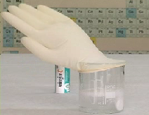
EL GUANT QUE S’INFLA

Material: Un guant de làtex, un vas de vidre, dues aspirines efervescents i aigua.

Procés:
- Omple mig vas d'aigua
- Afegeix les pastilles efervescents
- I ràpidament, posa el guant al voltant del vas, tapant-lo
- Observa com, poc a poc, el guant s'infla a conseqüència de l'efervescència de la pastilla.
Quina reacció es produeix en dissoldre les pastilles en aigua?
Per què s'infla el guant?

Explicació:
La pastilla efervescent és una mescla sòlida què, a part del medicament, conté bicarbonat de sodi i uns àcids orgànics. En dissoldre la pastilla en aigua, aquests components i els àcid orgànics , reaccionen.
En la reacció es forma diòxid de carboni, el gas que omple el guant i fa que s'infli.
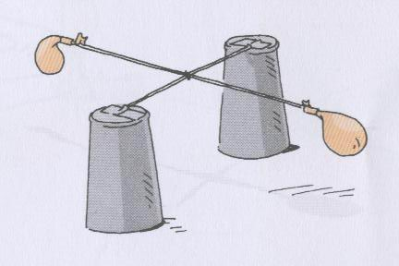
L’AIRE PESA

Material: Un llistó de fusta, un parell de globus, cinta adhesiva, dues xinxetes i un cordill.

Procés:

Podem observar que l’aire pesa agafant un llistó de fusta i creant amb ell dues balances. A cada extrem de les balances posarem un globus (subjectat amb cinta adhesiva). Equilibrarem el conjunt buscant el centre (posarem dues xinxetes) i el penjarem amb un cordill agafat a les xinxetes.
Després inflarem un dels globus i observarem el desequilibri que es produeix.
Què ha passat?
I s’inflem l’altre globus?

Explicació:

L’aire que entra a dins el globus produeix el desequilibri demostrant que l’aire que està ocupant un lloc pesa.
ENRENOU FÁCIL
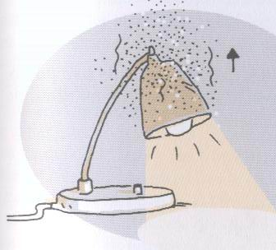

Material: Pólvores de talc molt fi, un mocador i una làmpada.

Procés:

Tirar una mica de talc en el mocador i escampar aquest per sobre de làmpada encesa.
Què passa?
Per què?
I si tanquem la làmpada?

Explicació:

La làmpada escalfa l’aire i aquest puja degut a la menor densitat de l’aire calent, arrossegant les petites partícules de talc. Si es tanca la làmpada el talc cau, perquè l’aire fred i més dens va cap avall.

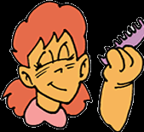
LA VARETA MÀGICA

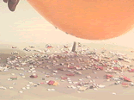
Material: Globus, papers petits o confetti, trocets de llana, un boli bic, una pinta de plàstic, roba de seda o de llana.
Procés:
- Tirar per sobre d’una taula o d’un vidre una mica de confetti o de papers petits.
- Frotar el boli en el mocador o la roba varies vegades.
- Passar la part frotada del boli per sobre dels paperets.
- El mateix es pot fer frotant un globus en lloc del boli, i també es pot repetir provant amb la pinta.
Què passa?
Per què?

Explicació:
Els éssers vius condueixen l’electricitat. Tots els cossos poden carregar-se elèctricament tot frotant. Quan fregues el globus contra el cabell, el globus adquireix partícules de càrrega negativa anomenades electrons, que es desprenen del cabell. En aquests moments tant el globus com el cabell tenen una petita càrrega d’electricitat estàtica. El cabell te una càrrega positiva i el globus una de negativa. La força electrostàtica pot ser de repulsa o d’atracció depenent de sí les dues càrregues tenen el mateix signe o signes contraris.

LA XOCOLATA BALLA

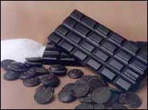
Material: Un recipient transparent, una gasosa, una tableta de xocolata

Procés:

En un recipient fondo amb aigua es tira la gasosa. Es talla la xocolata en trossos petits, es llença a dins la gasosa i a continuació esperem per veure què passa.
Què veiem?
Per què passa això?
I si remenem?

Explicació:

La xocolata al principi s’enfonsa i queda a la base del recipient. La gasosa forma unes bombolles de diòxid de carboni que s’enganxen als trocets de xocolata fent-los pujar i flotar. Quan les bombolles arriben a dalt exploten per què entren en contacte amb l’oxigen i llavors la xocolata torna a baixar, creant-se així l’efecte del ball, tot pujant i baixant.
EL GLOBUS A L’AMPOLLA
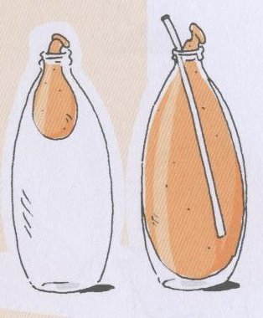
Material: 1 ampolla buida, 1 globus i 1 canya de refresc.
Procés:
- Fica el globus a l’ampolla i tracta d’inflar-lo. No pots.
- Fica la canyeta al costat del globus i torna a bufar.
Què passa?
Per què es pot inflar amb la canya posada?
Explicació:
L’ampolla, encara que sembli buida, conté aire. Quan tractem d’inflar el globus, aquest tapa el coll de l’ampolla i l’aire contingut en aquesta no pot sortir. Per això no pots continuar inflant el globus. Al ficar la canyeta, l’aire de l’ampolla es pot escapar i es pot inflar el globus fins que ompli l’ampolla del tot.

TINTA INVISIBLE
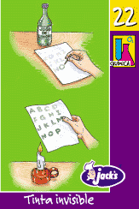
Material: Vinagre o suc de llimona, paper, una espelma i un escuradents.
Procés:
Agafa un escuradents, mulla la punta amb la llimona o el vinagre i escriu a sobre del paper. Deixa eixugar i el missatge es tornarà invisible.
Per tornar-lo a veure acosta el paper a la flama de l’espelma i ja pots llegir el missatge.
Explicació:
El líquid, quan s’exposa a el calor, es rovella i per això es torna invisible.
L’OU QUE FLOTA
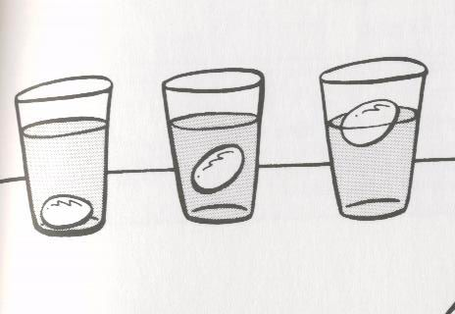
Material: 3 Gots grans, un ou, aigua i sal.
Procés:
1.- Omple dos gots amb aigua i afegeix-li a un d’ells sal a poc a poc. Remenant amb una cullera intenta dissoldre la major quantitat possible. En un got de 200 cm3 es poden dissoldre uns 70 gr. de sal. Col·loca l’ou en el got que només té aigua.
Què passa? S’enfonsarà.
2.- Posa ara l’ou en el got en el que has dissolt la sal, observaràs com queda flotant. Posa l’ou i aigua fins que el cobreixi i una mica més, en el tercer got. Afegeix aigua amb sal, de la que ja tens, fins que aconsegueixis que l’ou quedi entre dos aigües (ni flota ni s’enfonsa). Si afegeixes en aquest moment una mica d’aigua, observaràs que s’enfonsa. Si a continuació afegeixes una mica d l’aigua salada, veuràs que torna a flotar.
Tot això també podem provar-ho amb bicarbonat, per exemple.
Explicació:
Salant l’aigua li canvies la densitat. Això fa que les coses que hi introdueixes semblen lleugeres i per tant suren. La qüestió consisteix a controlar la densitat per mitjà de les cullerades de sal. Una altra vegada el principi d’Arquímedes.
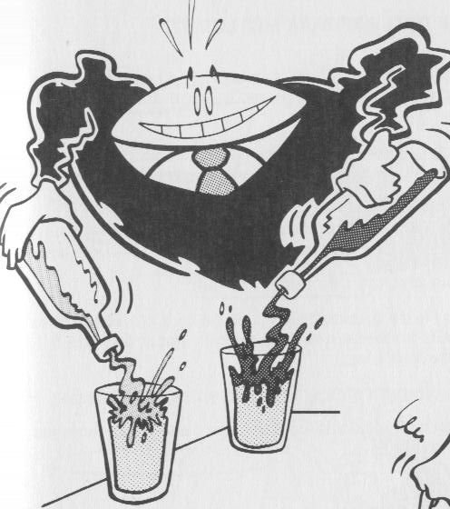
LES CAPES MÀGIQUES:
Material:
- Un recipient de vidre
- Mel líquida.
- Oli.
- Aigua.
- Un suro.
- Una tapa de plàstic
- Una boleta de vidre o metall.
- Una cullereta.
- Una regla.
Procés:
Posa en el fons del got de vidre dos centímetres de mel (mesura’ls amb el regle). Tira dos centímetres d’aigua sobre de la mel, amb una cullereta per disminuir la força de caiguda del líquid.
Després tira de la mateixa manera dos centímetres d’oli a sobre de l’aigua.
Què passa?
Deixa caure en el got la boleta, la tapa de plàstic i el suro.
Què pots observar?
Explicació:
Tot això es produeix gràcies a la densitat. Les diferències en la densitat dels cossos són degudes a la organització de la matèria que els constitueix. Així, per exemple, els sòlids són en general més densos que els líquids, i aquest són mes densos que els gasos.
En aquesta activitat, l’aigua flota sobre la mel, però s’enfonsa en l’oli. Els tres líquids han quedat ordenats de dalt a baix, de més a menys densos.
Per un altre costat, els líquids exerceixen sobre els cossos submergits en ells una força en sentit contrari al pes. Aquesta força serà més gran quant més gran sigui la densitat del líquid. Per això la tapa de plàstic s’enfonsa en l’oli, però no en l’aigua.

